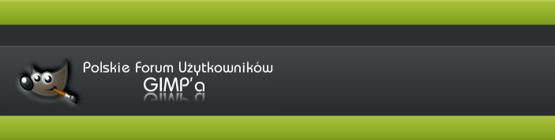

www.gimpuj.info

how to kanału IRC

Czekolada z Gimp'a
Autor tłumaczenia : Kifer71 – napisz do autora

Zobacz tutorial na PFUG

Autor wersji oryginalnej : (tu podaj autora)
Zobacz tutorial w oryginalnej wersji językowej

Wszelkie prawa zastrzeżone.
Kopiowanie, powielanie, publikowanie w całości
jak i fragmentach zabronione.®

Gdzieś w sieci widziałem czekoladę stworzoną na PS. Pomyślałem, że Gimp nie może być gorszy i zacząłem kombinować. Okazało się, iż jest to stosunkowo proste.

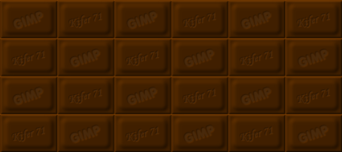
- Otwórz nowy przezroczysty obraz o wymiarach 120 x 80 pikseli.
- Dodaj dwie nowe warstwy i nazwij je odwzorowanie i kostka.
- Na warstwie odwzorowanie z menu Zaznaczenie wybierz Wszystko.
- Zmniejsz zaznaczenie o 10 pikseli, menu Zaznaczenie -> Zmniejsz.
- Następnie z menu Zaznaczenie wybierz Zaokrąglenie i ustaw suwak na 25%.
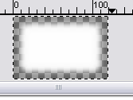
- Wypełnij zaznaczenie białym kolorem i z menu Filtry wybierz Rozmycie -> Rozmycie Gaussa. Promień rozmycia ustaw na 10.
- Teraz wypełnij warstwę kostka kolorem 442303.

- Przejdź do menu Filtry -> Odwzorowania -> Mapowanie wypukłości. W oknie dialogowym mapowania jako obiekt mapowany ustaw warstwę odwzorowanie. Suwak Głębia ustaw na 5, Przesunięcie X i Y ustaw na -1, Otaczające na 100.
- Z menu Script-fu wybierz Ozdobienia -> Dodaj fazę, odznacz Pracuj na kopii, Grubość 5.
- Powtórz Dodaj fazę.
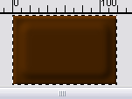
Czekoladka z wygrawerowanym tekstem wygląda dużo lepiej, więc przystępuj do dalszej pracy.

- Dodaj swój tekst, najlepiej w kolorze białym. Możesz obrócić warstwę z tekstem o dowolny kąt.
- Rozmyj tekst Gauss'em o promieniu 1.
- Duplikuj warstwę kostka jeśli chcesz mieć dwa napisy na kostkach czekolady. Rozumie się samo przez się, że musisz mieć też drugi tekst.
- Na warstwie kostka wykonaj Mapowanie wypukłości. Jako obiekt mapowany ustawiasz swój tekst.
Najwygodniej jest przedtem zresetować ustawienia filtrów. W oknie dialogowym mapowania ustaw Typ mapowania na Sferyczny, zaznacz Odwracaj mapowanie wypukłości, Głębia na 1, Otaczające na 100.
- Drugi tekst odwzoruj na kopii warstwy kostka.
- Teraz ustaw krycie warstw tekstu na 5%.

Włączając i wyłączając widok odpowiednich warstw możesz zobaczyć swoje kostki.
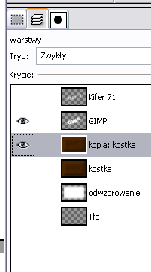
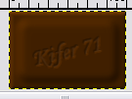
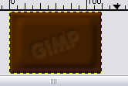

- Otwórz nowy przezroczysty obraz o wymiarach 720 x 320 pikseli.
- Włącz Przyciągaj do siatki i Wyświetl siatkę.
- Utwórz dwie nowe warstwy.
- Przejdź do obrazu z kostkami.
- Skopiuj jedną z kostek. Menu Edycja -> Kopiuj widoczne.
- Przejdź do nowego obrazu i wklej na jedną z nowych warstw. Edycja -> Wklej do.
- Podobnie postępujesz z drugą kostką, z tym że wklejasz kostkę na drugą warstwę.
- Teraz przytnij obie warstwy z kostkami, menu Warstwa -> Przytnij warstwę.
- Duplikuj warstwy aż otrzymasz po 12 kostek.
- Przy pomocy narzędzia Przesuwanie warstw i zaznaczeń rozmieść kostki.
- Jeśli chcesz to zmniejsz czekoladę skalując obraz.
- Zapisz plik i gotowe.
Smacznego.

Tu pisz tuta. Każda strona to osobna tabelka. Nadmiar tabelek wykasuj.

Tu pisz tuta. Każda strona to osobna tabelka. Nadmiar tabelek wykasuj.

Tu pisz tuta. Każda strona to osobna tabelka. Nadmiar tabelek wykasuj.

Tu pisz tuta. Każda strona to osobna tabelka. Nadmiar tabelek wykasuj.

Tu pisz tuta. Każda strona to osobna tabelka. Nadmiar tabelek wykasuj.

Tu pisz tuta. Każda strona to osobna tabelka. Nadmiar tabelek wykasuj.

Tu pisz tuta. Każda strona to osobna tabelka. Nadmiar tabelek wykasuj.

Tu pisz tuta. Każda strona to osobna tabelka. Nadmiar tabelek wykasuj.

